Отчет
04.10.2019 года в ОУ МР «Тарумовский район»РД прошел Всероссийский открытый урок 1-11классах по «Основам безопасности жизнедеятельности» (ОБЖ). в рамках празднования Дня образования гражданской обороны целями которого являлось:
- пропаганда значимости курса «Основы безопасности жизнедеятельности» в образовательных учреждениях;
Цели мероприятия: познакомить учащихся с историей возникновения ГО в России, функциями ГО, с руководителями ГО, с задачами ГО, с сигналами ГО и действиями населения в военное и мирное время.
Данный урок проводился с целью практических тренировок по защите детей и молодёжи образовательного учреждения от чрезвычайных ситуаций в области безопасности жизнедеятельности, привлечения внимания общественности к проблеме формирования культуры безопасности жизнедеятельности подрастающего поколения. Более эффективного усвоения теоретических знаний учебной дисциплины «Основы безопасности жизнедеятельности», отработки практических навыков действий в различных чрезвычайных ситуациях, а также повышения престижа профессий пожарного и спасателя.

Эвакуация – это одна из главнейших задач гражданской защиты. Первый её этап – организованный вывод учащихся из зоны возможной чрезвычайной ситуации природного или техногенного характера, террористического акта. Он и был отработан на практике во всех ОУ района.
Во время эвакуации нарушений, ошибок не было. Урок прошел успешно, персонал школ показали хорошие знания в области обеспечения безопасности детей.
4 октября 2019 года В Кочубейской СОШ»1, Кочубейской СОШ№ 2 был проведен открытый урок по основам безопасности жизнедеятельности по теме «Пожарная безопасность». Учащиеся 5-6, а также учащиеся 9-11 классов под руководством учителей ОБЖ урок провели на территории ПСЧ-30 ФГКУ «Отряд ФПС по РД» с Кочубей Тарумовского района РД командиром отделения – Абдурахмановым К.А. он рассказал о структуре пожарной части и ее задачах, распорядке дня караула, о тренировках и нормативах, которые должны сдавать работники пожарной части, продемонстрировал устройство пожарной машины, показал инструменты и инвентарь пожарного расчета. Он продемонстрировал штатное обмундирование пожарного, действие пожарной машины, показал практические действия при использовании герметичного костюма пожарного с использованием сжатого воздуха из баллона, способы вязки спасательных узлов. Учащиеся посетили музей пожарной части, осмотрели полосу препятствий и «дымовую комнату» для тренировок личного состава. В ходе проведения урока учащиеся задавали много вопросов по теме пожарной безопасности, на которые получили исчерпывающие ответы от профессионального пожарного. Урок оказал

большое влияние на учащихся, расширил их теоретическую подготовку и развил их умения в области пожарной безопасности по курсу ОБЖ в 9 - 10 классах. Для учащихся 5 класса, также была проведена экскурсия по территории пожарной части. Ребята остались, очень довольны.
В 5-9 классах (Н-Георгиевской СОШ, Калиновской СОШ, Раздольевской СОШ, Тарумовской СОШ, Коктюбейской ООШ Карабаглинской СОШ, А-Невской СОШ, Привольненской СОШ, Н-Дмитриевской СОШ, Рассветовской СОШ, Юрковской СОШ) прошел открытый классный час на тему: «Гражданская оборона. Умей себя защитить.».Учащиеся активно принимали участие на уроке. Учителями ОБЖ был подобран разнообразный материал, чтобы в доступной форме объяснить детям, как нужно вести себя на дорогах и чрезвычайных ситуациях. На уроках детям наглядно продемонстрировали, как надевать противогаз, и приводить в действие огнетушитель.
В 6-8кл. (Коктюбейской ООШ, Таловской СОШ, Н-Дмитриевской СОШ, Тарумовская СОШ, Юрковской СОШ, Кузнецовской ОШ, Н-Георгиевской ООШ). учителя ОБЖ продемонстрировали фильм и презентацию на тему: «Гражданская оборона», фильм ко Дню гражданской обороны (4 октября) учебно-методического центра по ГО и ЧС, где рассказывалось о видах ЧС, о мерах защиты и правилах поведения при различных чрезвычайных ситуациях. Материал урока соответствовал возрастным особенностям школьников. Прослеживалась связь между теоретическими знаниями и их практическим применением, особое внимание уделялось самостоятельной деятельности, развитию познавательной активности. Во время урока для школьников создавались проблемные ситуации, учитель формулировала специальные вопросы, направленные на необходимость принятия учащимися самостоятельного решения. В практической части урока учащиеся с помощью ваты, марли и ножниц изготовили ватно-марлевые повязки.
Главное условие проведенного открытого урока: формирование у обучающихся навыков распознавания и оценки опасных и вредных факторов среды обитания человека, нахождения способов защиты от них, безопасного поведения в экстремальных и ЧС дома, на улице, и на природе; выработка у учащихся первичных навыков защищать свою жизнь и здоровье, оказывать само- и взаимопомощь, а также повышать престиж профессии пожарного и спасателя.

Методист Абдурагимов Р.

ФОТООТЧЕТ:
МКОУ «Таловская СОШ»
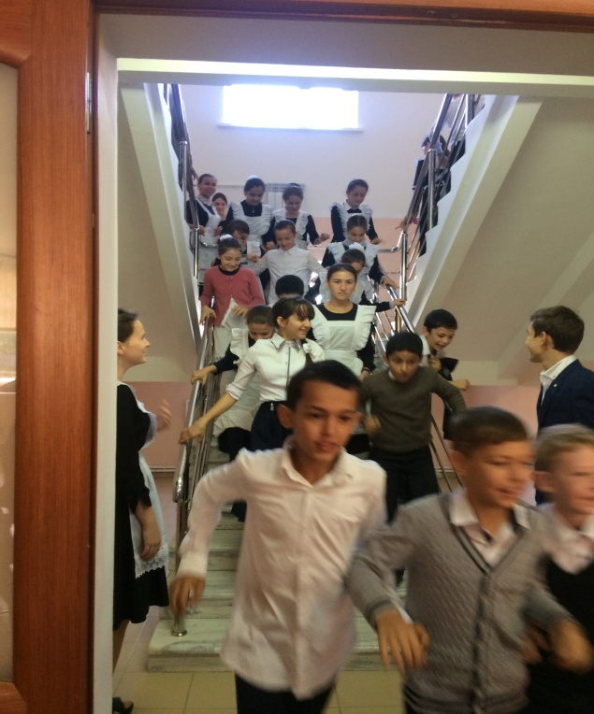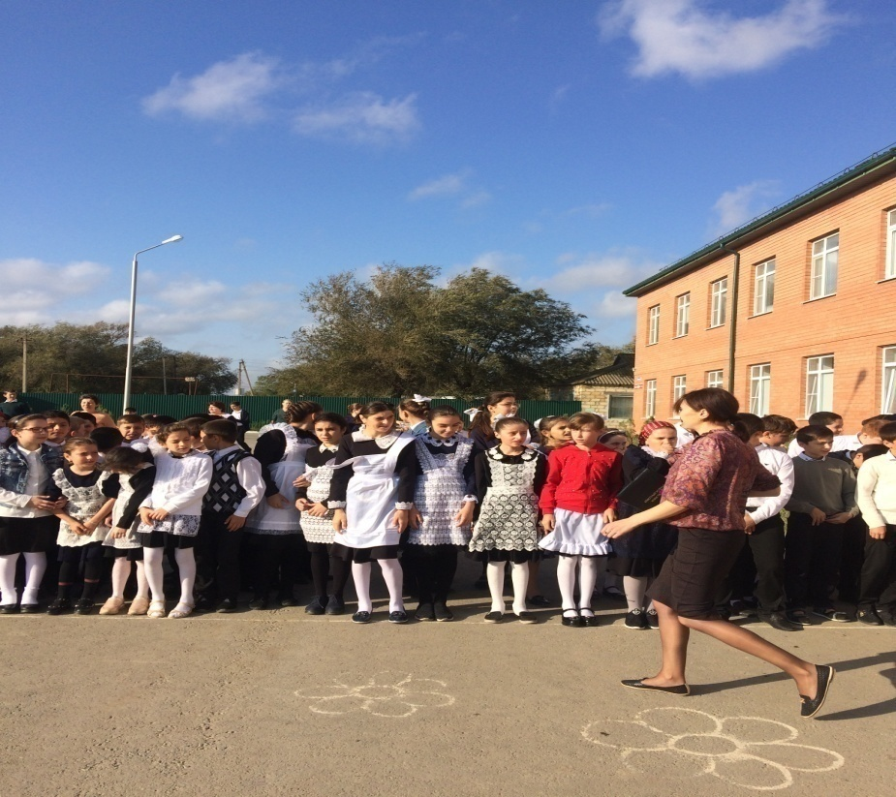
МКОУ «Кочубейская СОШ№1»
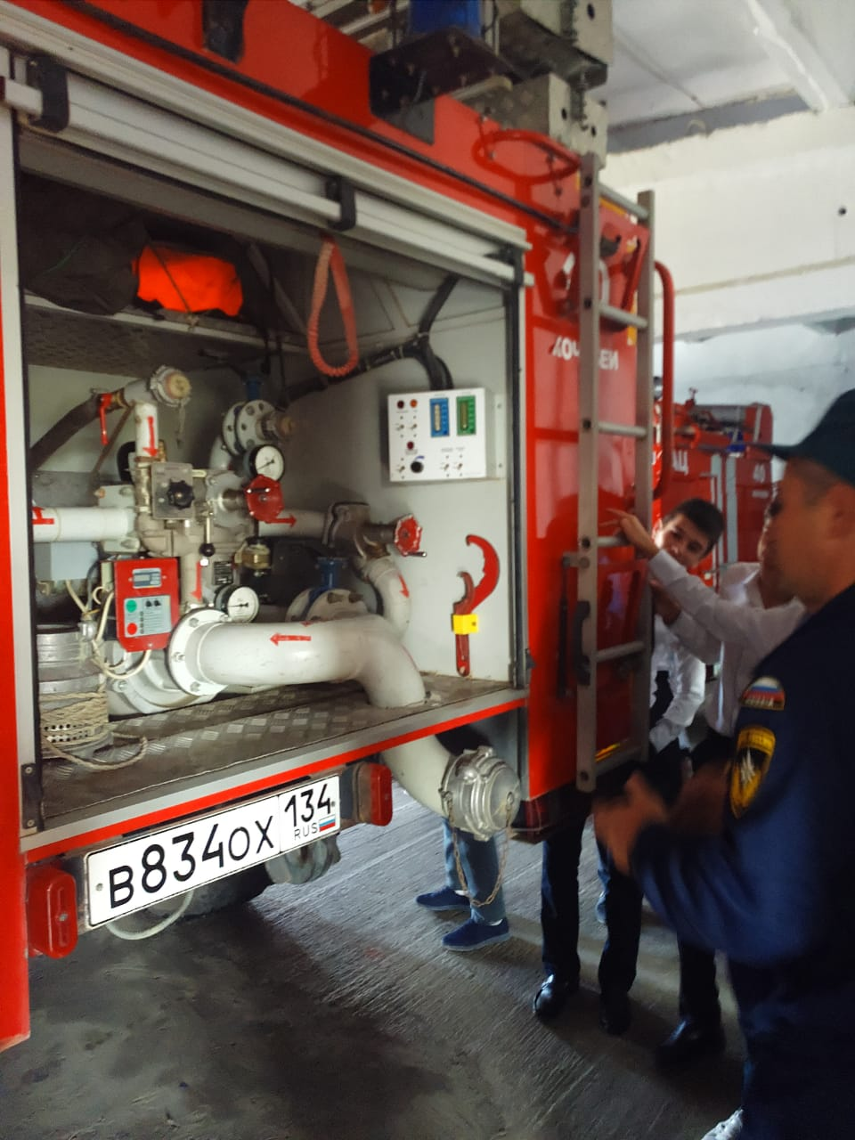
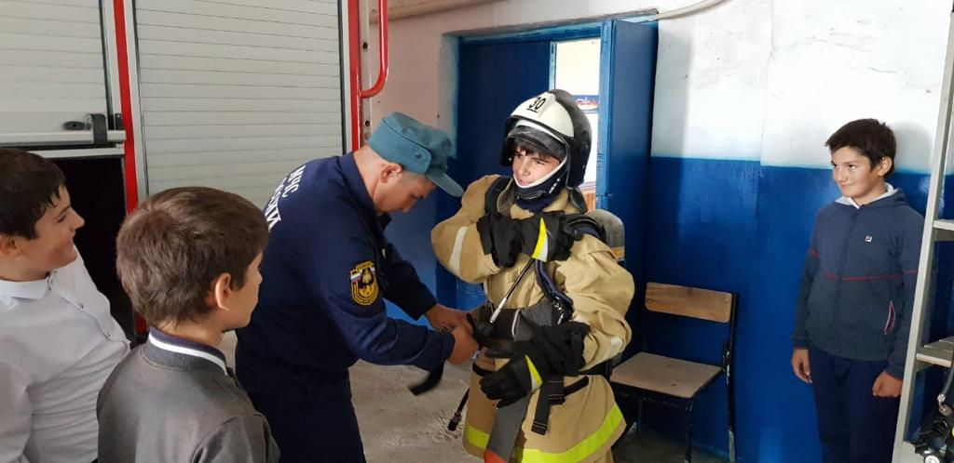
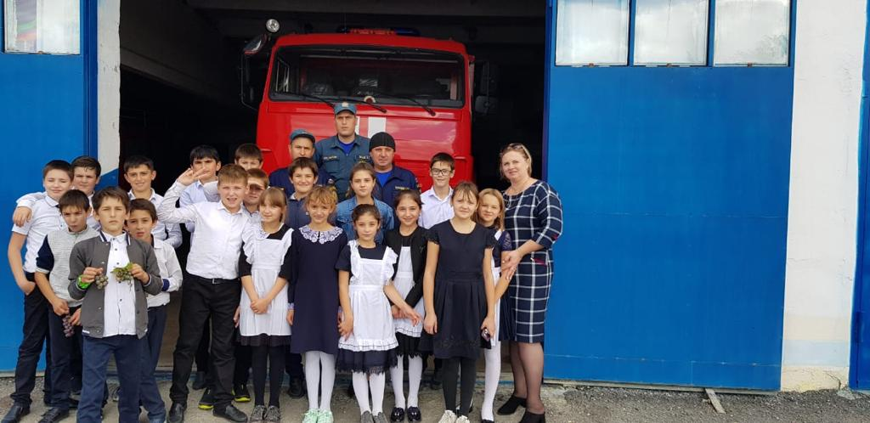

МКОУ «Калиновская СОШ»
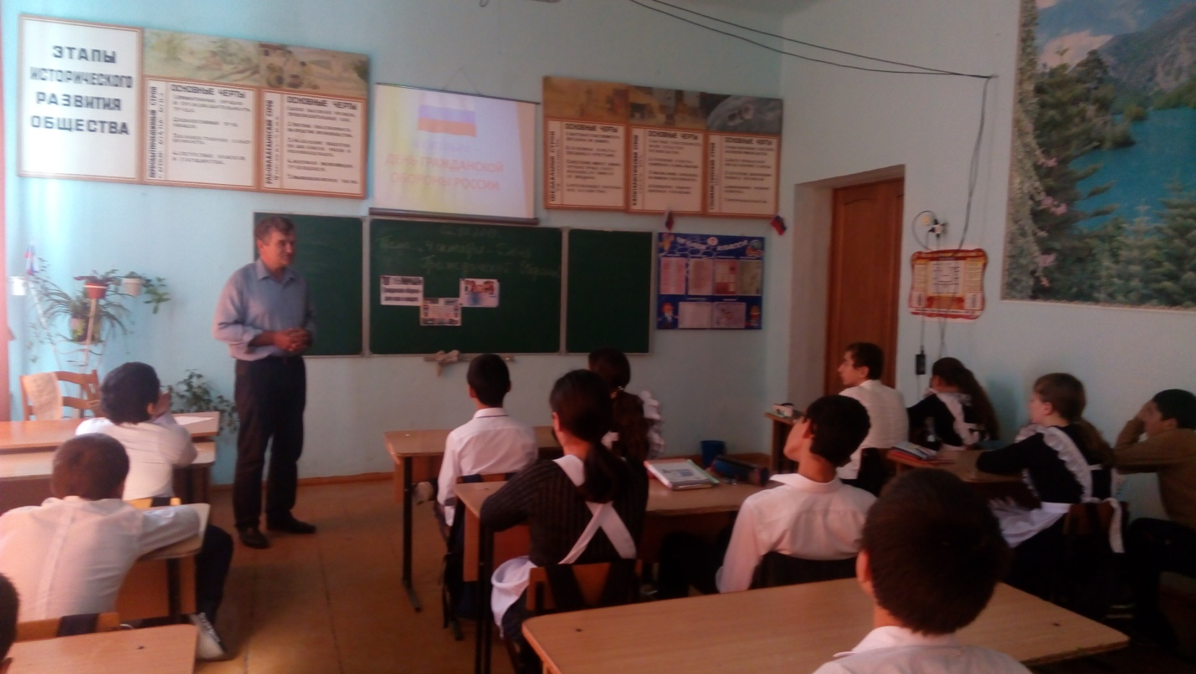
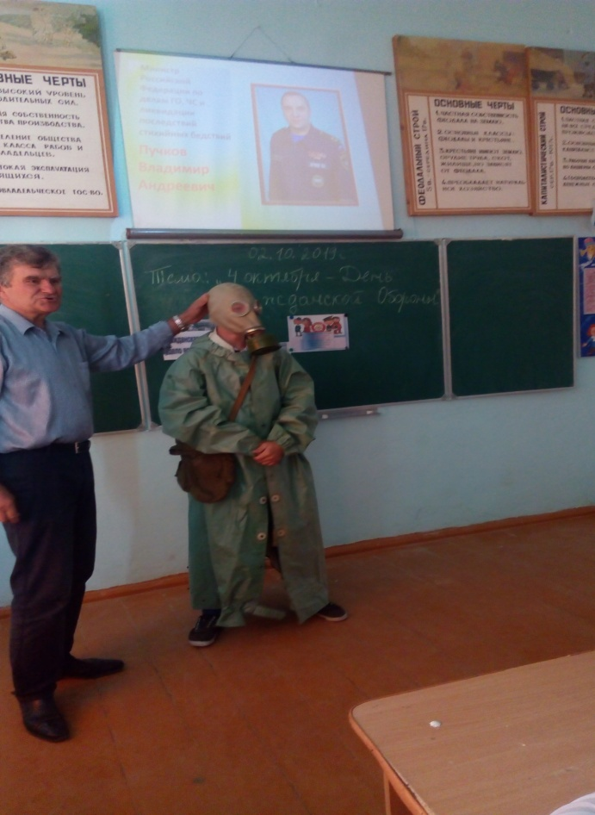
МКОУ«Тарумовская СОШ»
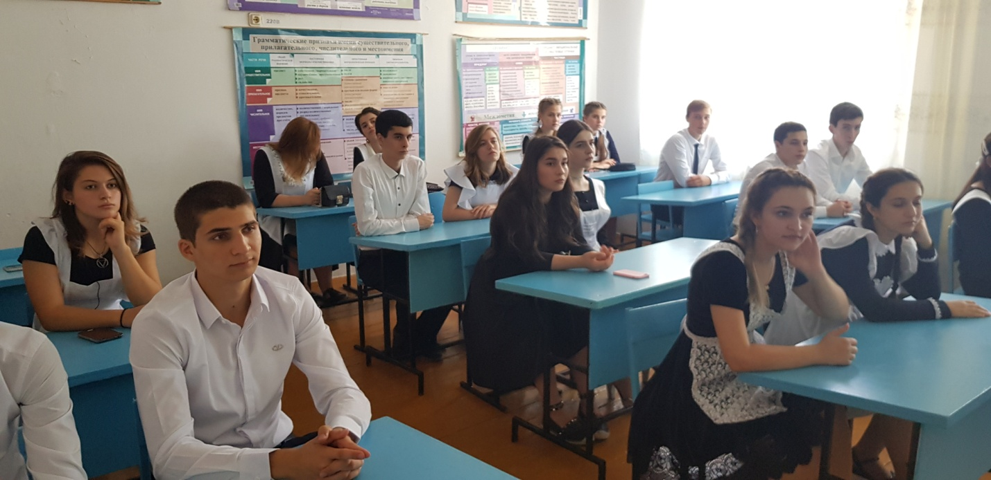
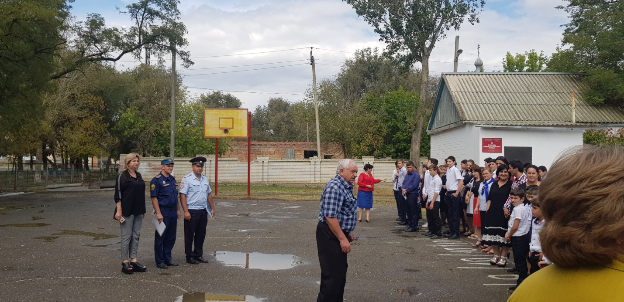

МКОУ «Н-Дмитриевская СОШ»
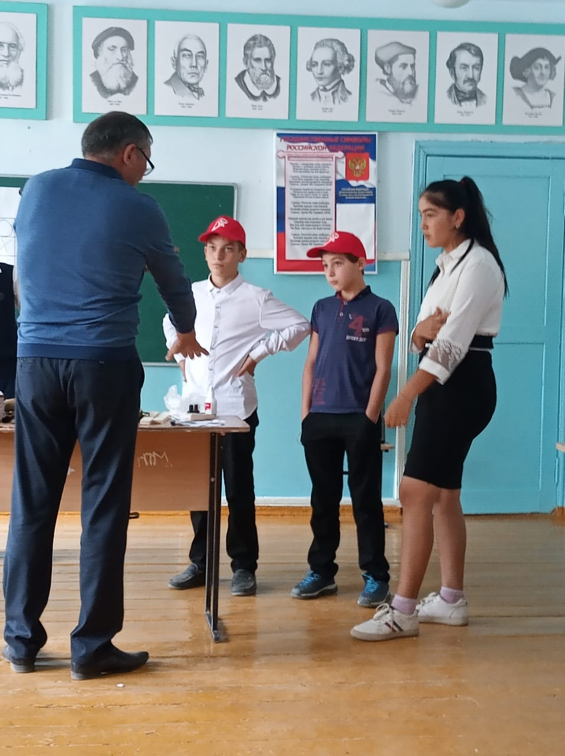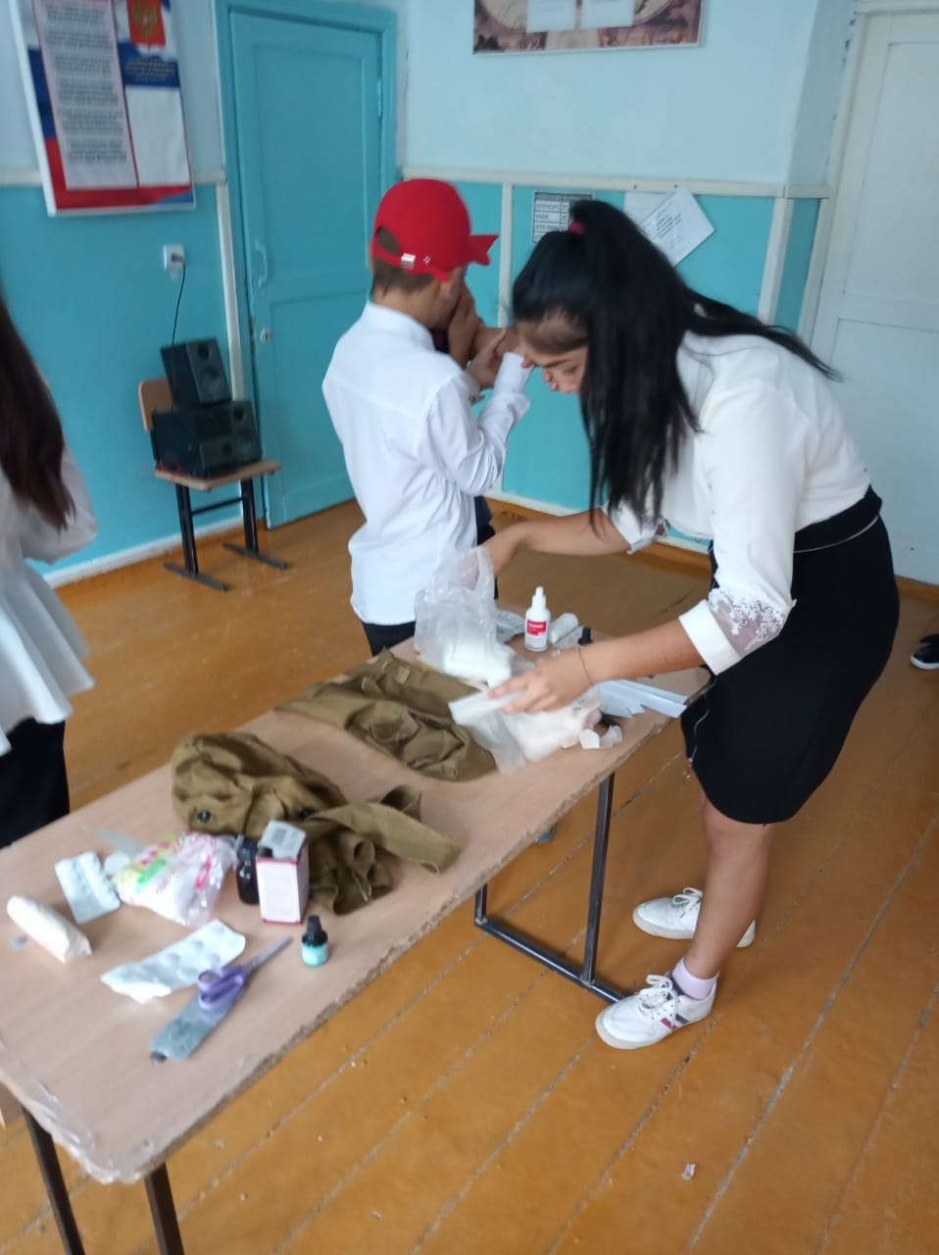

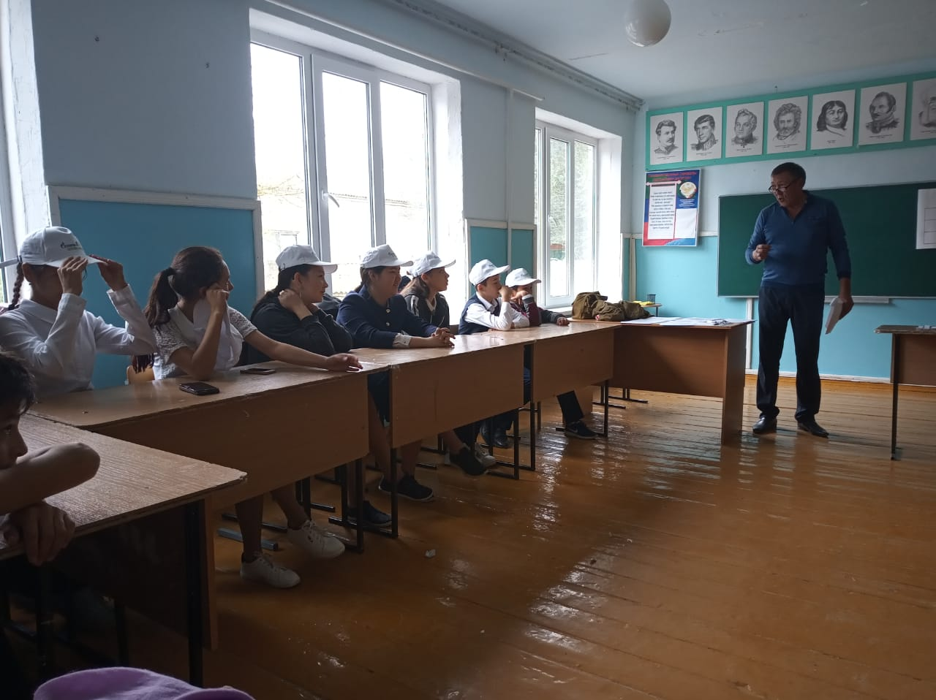
МКОУ«Н-Георгиевская СОШ»
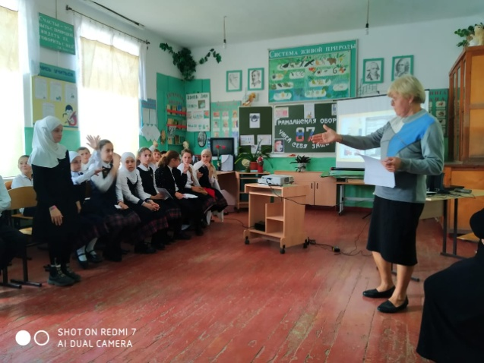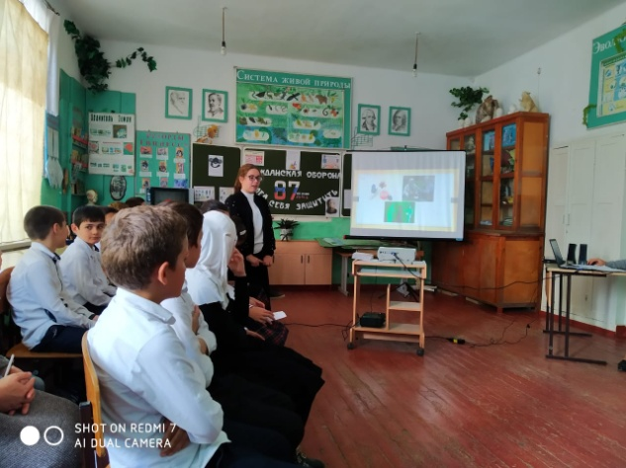
МКОУ «А-Невская СОШ»
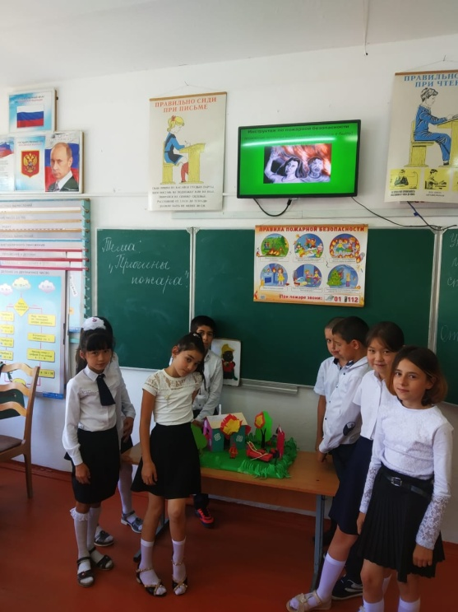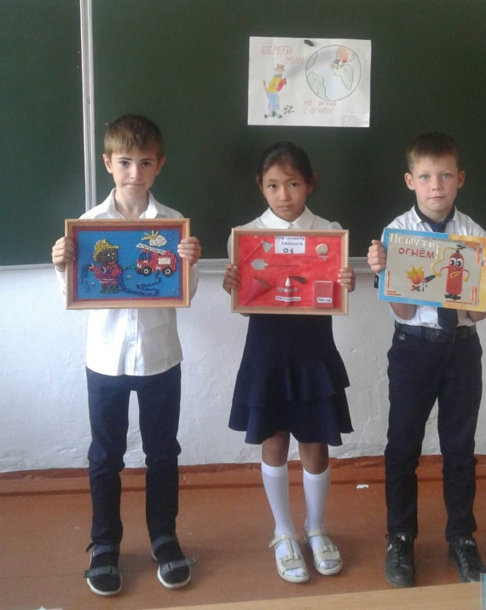
МКОУ «Кочубейская СОШ№2» 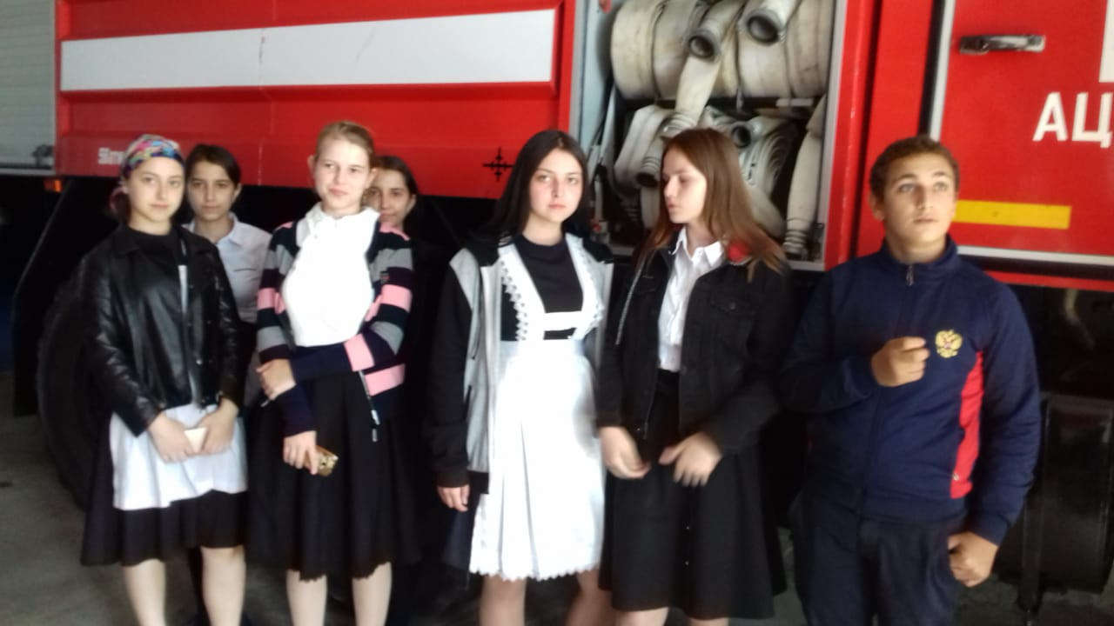
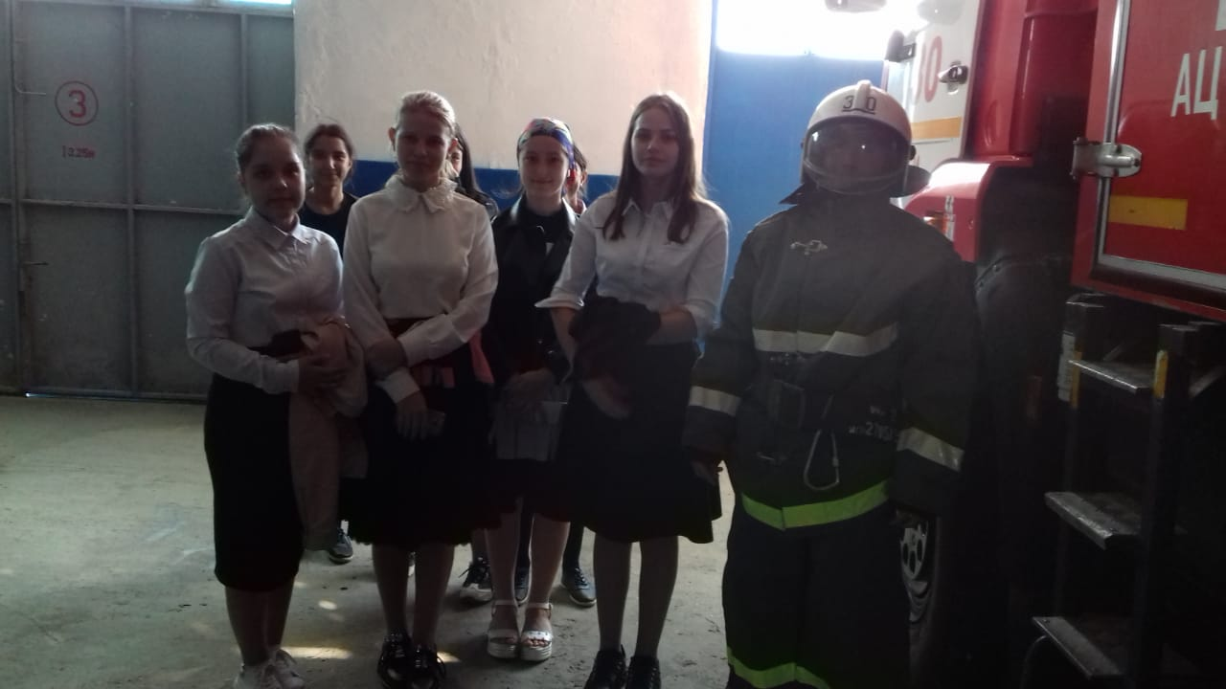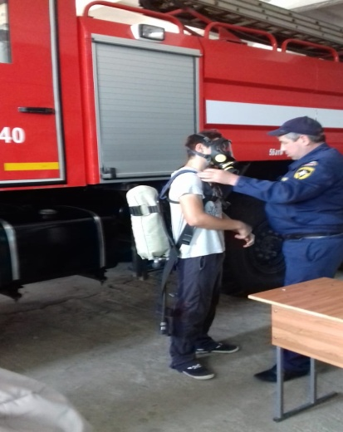
МКОУ «Раздольевская СОШ»
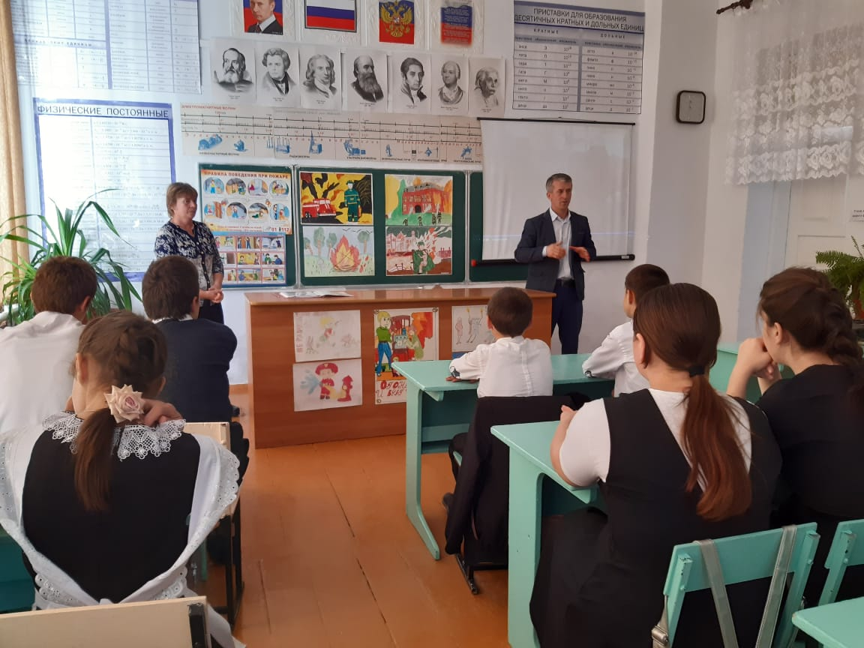
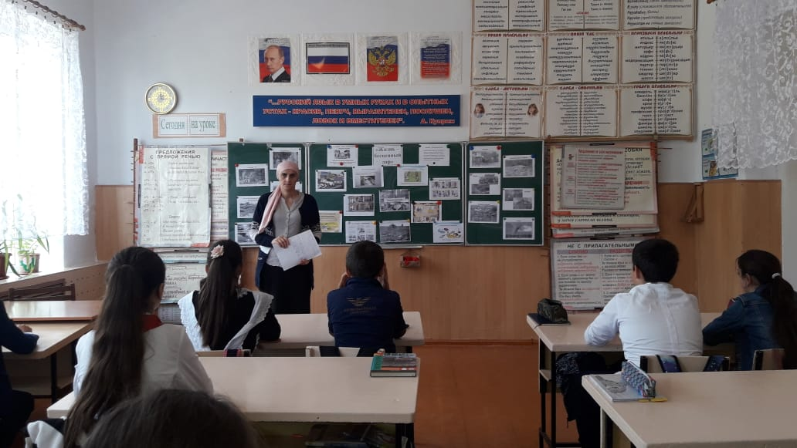

МКОУ «Коктюбейская ООШ»
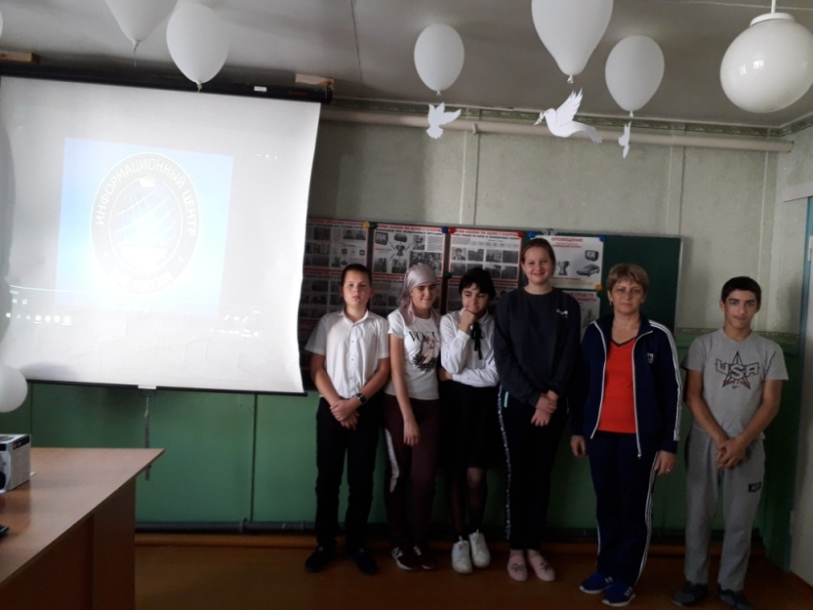
Привольненская СОШ
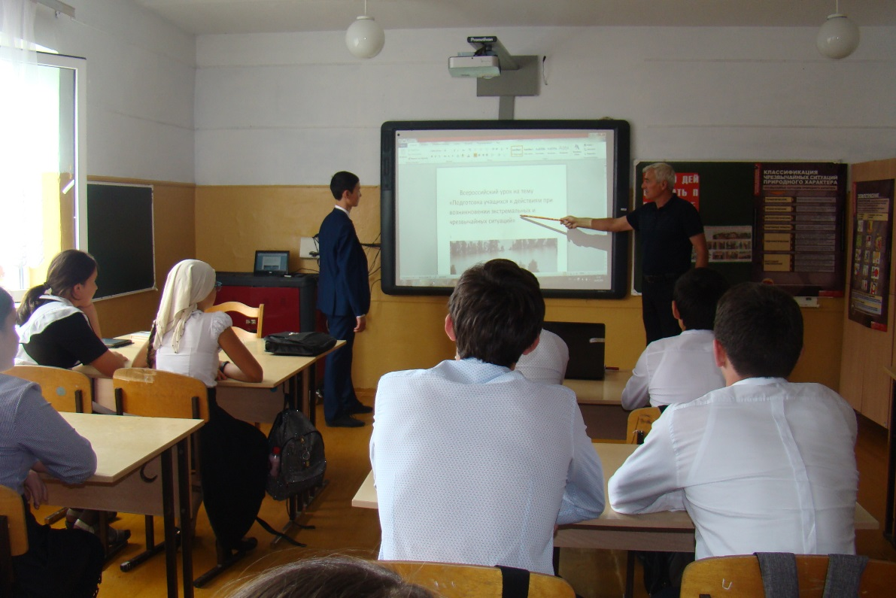
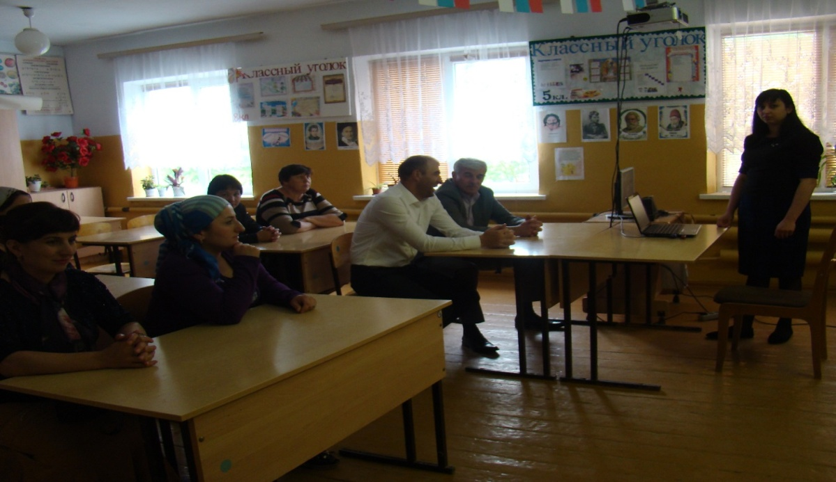

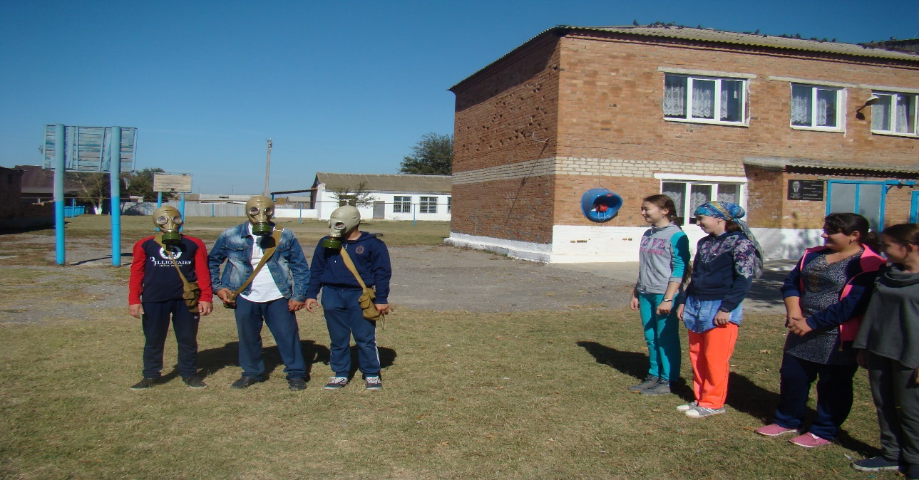
МКОУ «Рассветовская СОШ»
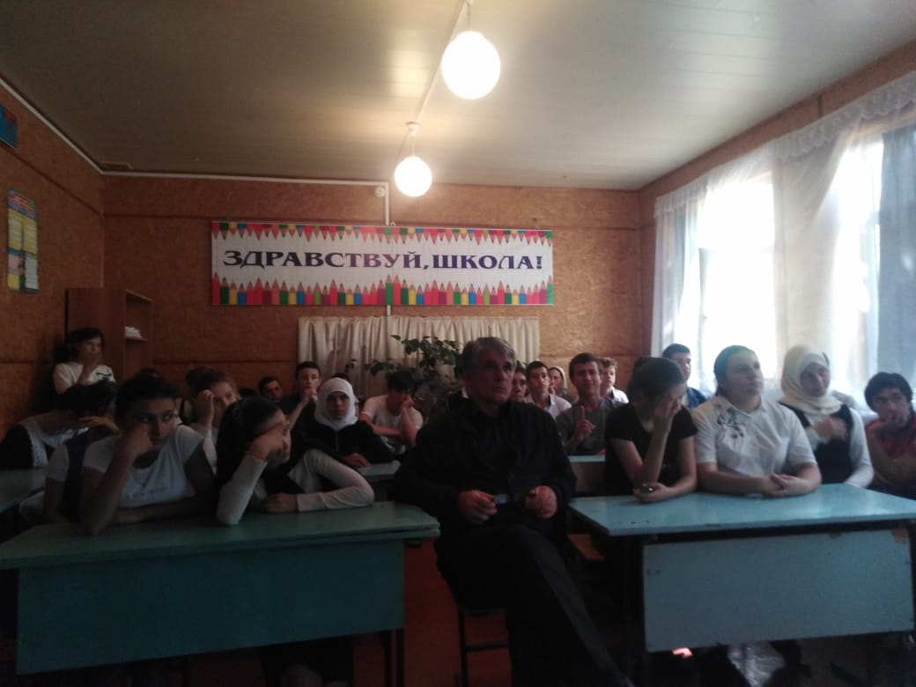
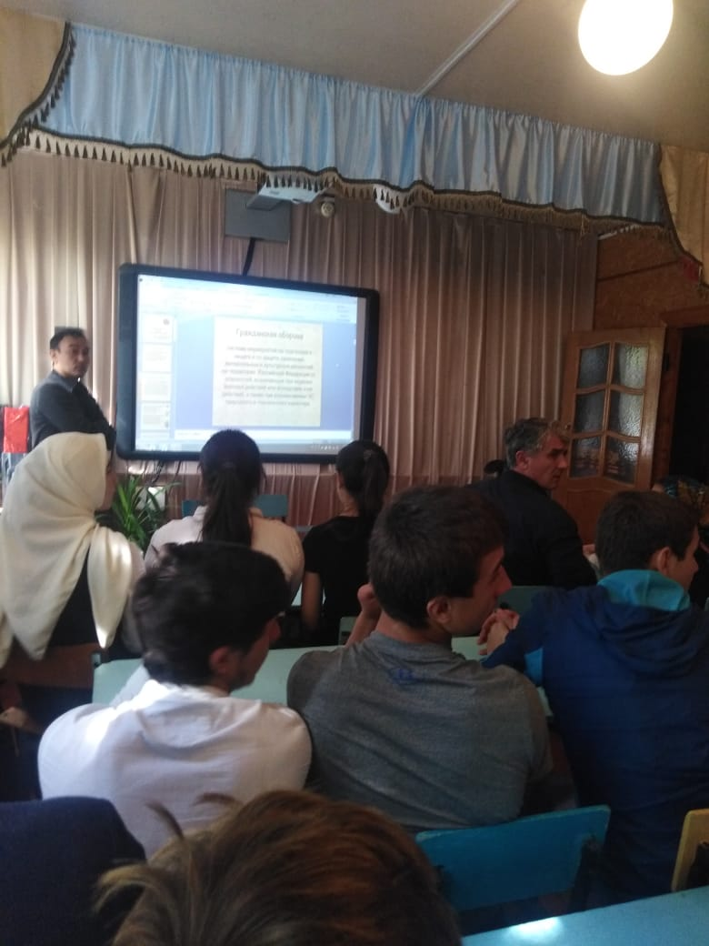

МКОУ«Н-Романовская СОШ»
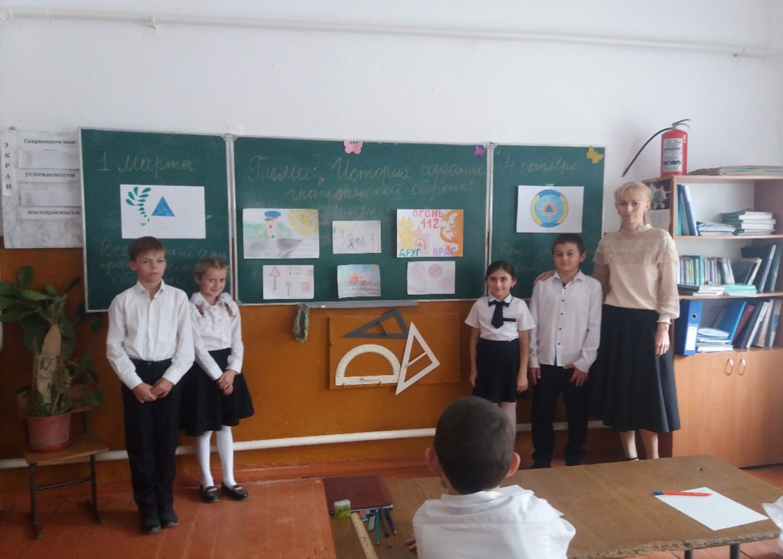
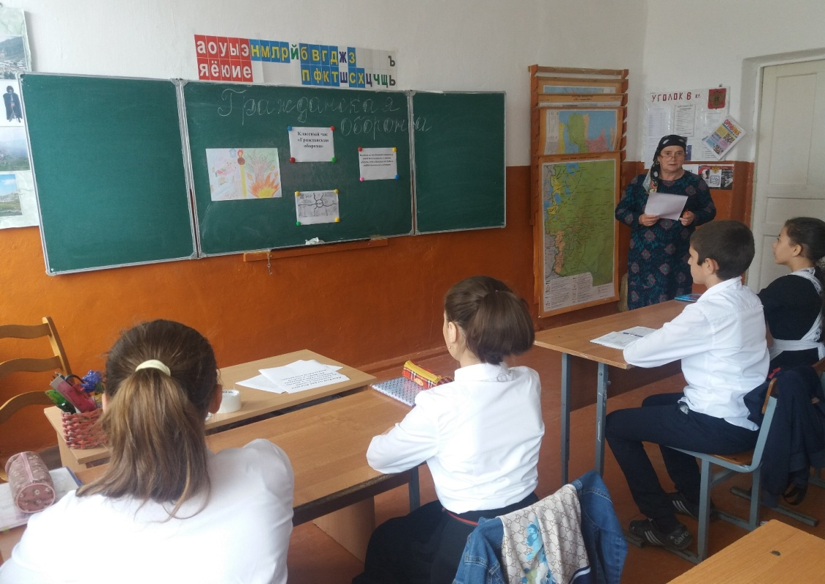
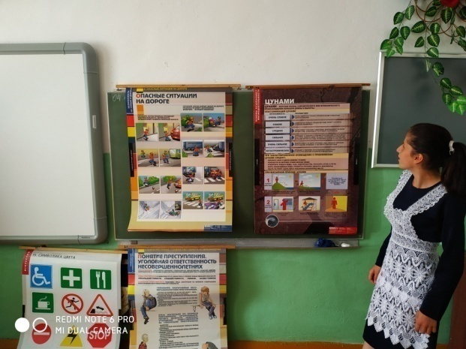
МКОУ «Карабаглинская СОШ»


